Logistikprocessen:
PIXI-Præsentation i Byggelogistik

Pakkeleverancer
iii) Logistikken – Pakkeleverance på byggepladsen
Opgaver | Indhold | Regler/tips/principper – speak | Bemærkninger
- Indledning | Byggecenter leverer til angivne sted og præcise lokation – gerne med kortmateriale, hvis det findes | Chaufføren afleverer pakkerne med byggematerialer på de aftalte steder på byggepladsen (kan være flere steder).  Såfremt det er nødvendigt at benytte kran til at levere byggematerialerne på helt rette sted i højden, tages denne i anvendelse.
- Pakning af lastbil | Videooptagelse:  Chaufføren pakker lastbilen med pakker af byggematerialer i den rækkefølge de skal leveres på byggepladsen.  Chaufføren forsynes med kort over byggepladsen og leveringssted på pladsen afmærkes. | 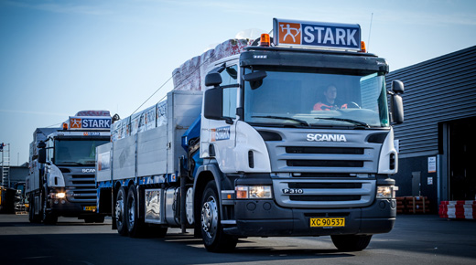 | 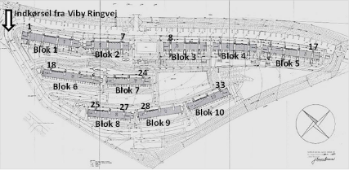  Kort for aflevering af materialer på byggepladsen
- Chaufføren afleverer pakkerne med byggematerialer på de aftalte steder på byggepladsen (kan være flere steder). | Videooptagelse:  Chaufføren sikrer, at modtager (håndværker) kvitterer for modtagne pakker (materialer).  Kvittering for modtagelsen – herved sikres det at de bestilte materialer er til stede i rette mængder og til rette tid, så byggeriet kan finde sted.  ID for modtagelse og kontrol er som minimum:  - Stykliste over de materialer, der er indeholdt i hver pakke  - Kort beskrivelse af indhold og anvendelse –  - Evt. stregkode | 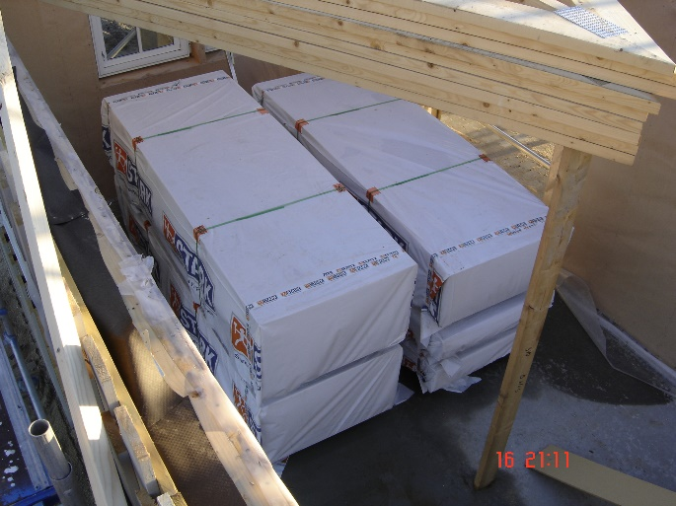 | Afstemning med ordre
- Levering med kran | Videooptagelse:  Nødvendigt at benytte kran til at levere byggematerialerne på helt rette sted i højden vises. | 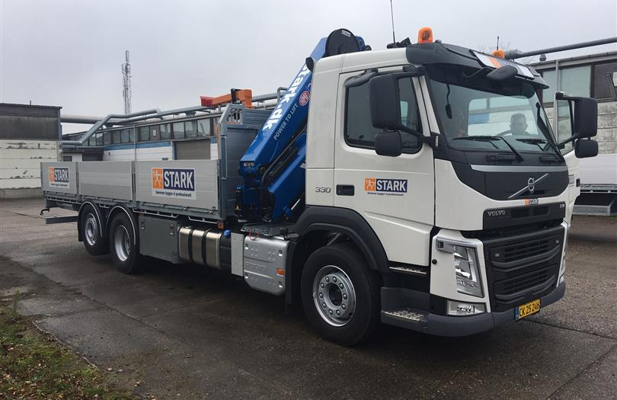 | 